

**CARTA DE CESIÓN DE DERECHOS DE PROPIEDAD INTELECTUAL**

**Título Artículo del que se solicita evaluación (en español y en inglés):**

Actitudes hacia la discapacidad y su influencia en la percepción de inclusión en estudiantes de educación superior.

Attitudes towards disabilities and its influence on the perception of inclusion by higher education students

Autores: Miguel Angel Burruel Valencia  
miguel.burruelv@hermosillo.tecnm.mx  
Tel. +52 662 195 2515  
Instituto Tecnológico de Hermosillo, Av. Tecnológico 115, Col. Sahuaro, CP 83170, Hermosillo, Sonora, México.

José Angel Vera Noriega  
avera@ciad.mx  
Tel. +52 662 173 0085  
Centro de Investigaciones en Alimentación y Desarrollo A.C, Carretera Gustavo Enrique Astiazaran 46 La Victoria Hermosillo, Sonora México C.P. 83304

Miguel Angel Sainz Palafox  
msainz421@estudiantes.ciad.mx  
Tel. +52 644 142 52 36  
Centro de Investigaciones en Alimentación y Desarrollo A.C. Carretera Gustavo Enrique Astiazaran 46 La Victoria Hermosillo, Sonora México C.P. 83304

El/los autores certificamos que este trabajo no ha sido publicado ni está en vías de consideración para su publicación en otra revista. Aceptamos las normas de publicación de la Revista. Asimismo transferimos gratuitamente los derechos de propiedad intelectual del presente trabajo a la **Revista de Educación Inclusiva** para editar, publicar en cualquier lengua y soporte (papel y digital: cd-rom, dvd, memoria USB, en línea, e-book, epub, etc), alojar, difundir, explotar, distribuir y comunicar públicamente para su consulta y/o descarga *on line* de su contenido - total o parcial–, en el ámbito de todo el mundo, por todos los medios y canales disponibles y en cualquiera de las formas, medios y modalidades que la tecnología permite, entre otros y a título enunciativo pero no limitativo, plataformas basadas en Internet, PCs, PDAs, teléfonos móviles y cualesquiera otros dispositivos inalámbricos, con el propósito de difundir su contenido entre la comunidad educativa y todas las personas interesadas en la educación. De igual modo se autoriza la comunicación pública de la obra, tanto de modo completo como parcial, a través de repositorios institucionales.

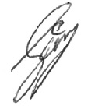Firma del autor/a:

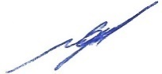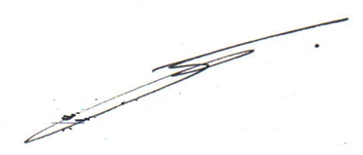

Miguel Angel Sainz Palafox

José Angel Vera Noriega

Miguel Angel Burruel Valencia